Dzień dobry. Witam w kolejnym dniu nauki w domu
Zad 1. Rozwiąż zagadkę. Co to jest?
Mknie szybko po szynach,
dudnią wagony.
Przewozi ludzi
w dalekie strony.
Po torze szybko pędzi z daleka,
bo tłum podróżnych na stacji czeka.
Zad 2. Posłuchaj wiersza pt. „Lokomotywa”
https://www.youtube.com/watch?v=k9NUKXDPxDI

Zad 3. Przypomnij sobie, jakie znasz figury geometryczne
TRÓJKAT KOŁO PROSTOKĄT KWADRAT
1. Przerysuj te figury do zeszytu i podpisz.
2. Wytnij z kolorowgo papieru figury jak na obraku a następnie ułóż z nich pociąg. Nazwij figury.

Zad. 4 Pokoloruj obrazki
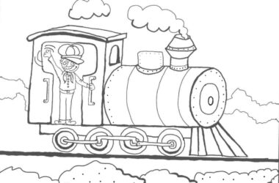

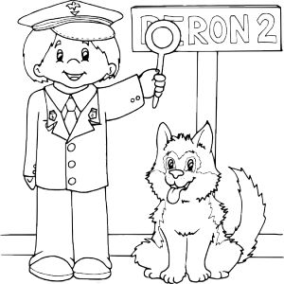

Zad. 5 Przygotuj rolki po papierze toaletowym, klej, nożyczki, kredki i wykonaj pociąg lub lokomotywę.

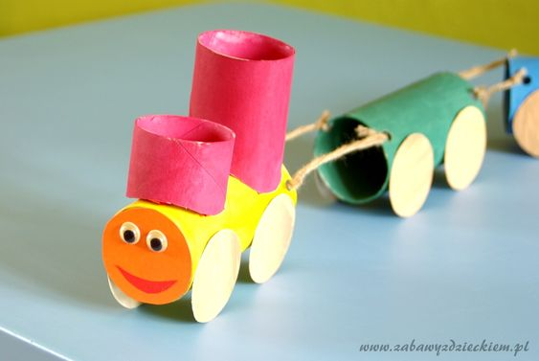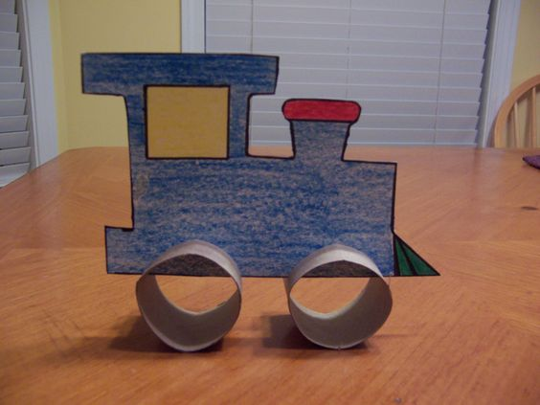

Zad. 6 Zachęcam wszystkich do spaceru na świeżym powietrzu. Można spacerować, biegać skakać, omijać przeszkody.

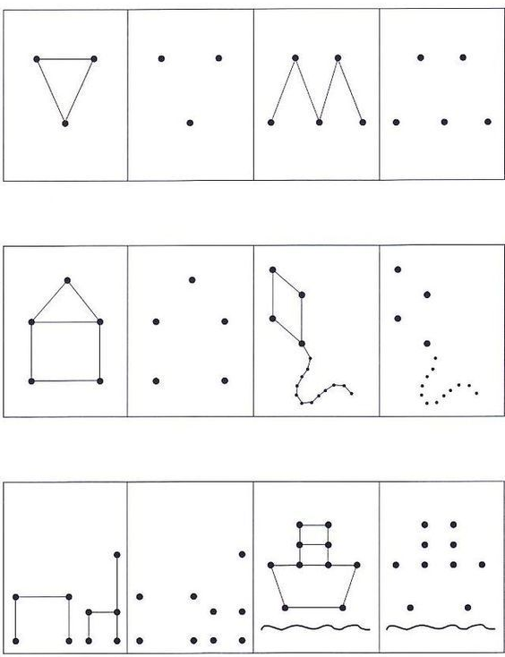
Rewalidacja. Połącz kropki wg podanego wzoru.

Zadanie dla Wiesia i Mateusza
Napisz po śladzie.
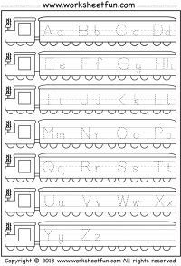

Pokoloruj według kodu.
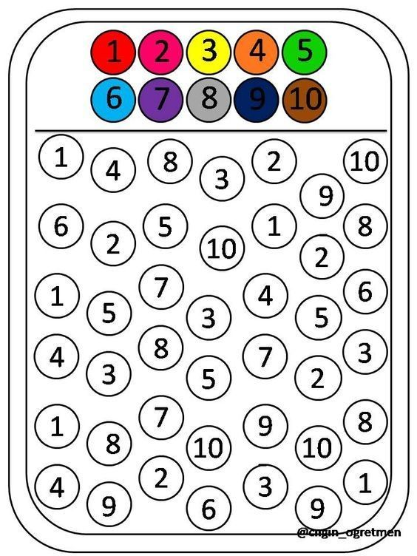

Zadanie dla Szymona i Filipa
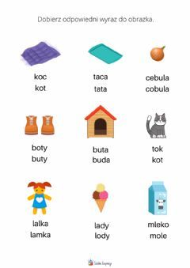

Uzupełnij liczby.
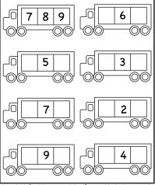
Wykonaj również to zadanie
https://www.kolorowankionline.net/abc-pociag
https://wordwall.net/pl/resource/955442/figury-geometryczne

